Numele şi prenumele: Click or tap here to enter text.
Grupa: Click or tap here to enter text.

STUDIEREA MODULUI DE DEZVOLTARE A PROGRAMELOR CU MICROCONTROLERE DSP – Analog Devices (ADSP2181)

Scopul laboratorului

Realizarea unui program în limbaj C pentru microcontrolere DSP
- Schema bloc a unui sistem DSP (microcontroler, codec)
- Citirea intrărilor şi generarea ieşirilor (comunicaţia DSP codec, modul de programare)
- Organigrama generală a unei aplicaţii cu microcontroler DSP
- Simularea şi depanarea în Visual DSP++ (generarea întreruperilor, asocierea intrărilor şi a ieşirilor cu fişiere de date, afişarea grafică a semnalelor)

Platformă lucrarea 3 - link

Instalarea programelor necesare experimentelor

1. Instalare Visual DSP++ (link)

2. Instalare licenţă Visual DSP++ (link)

3. Verificaţi corectitudinea instalării

Click or tap here to enter text.

4. Încărcarea programului de test (generator de funcţii) şi studiul acestuia - link

Click or tap here to enter text.

Experimente cu aplicaţii simple cu microcontroler

- Modificaţi proiectul de test astfel încât să se genereze un semnal sinusoidal dublu redresat cu frecvenţa 200Hz.

Click or tap here to enter text.

- Modificaţi proiectul de test astfel încât să se genereze un semnal dreptunghiular cu frecvenţa 400 Hz şi factor de umplere ¼.

Click or tap here to enter text.

- Modificaţi proiectul de test astfel încât să se genereze următoarea formă de undă:

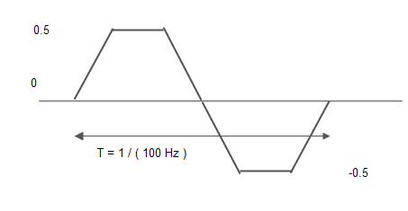
Click or tap here to enter text.

Se va scrie codul în limbaj C şi se vor da explicaţiile necesare. Se vor testa aceste programe în Visual DSP++.

